BÁO CÁO THỰC HÀNH LAB 4  
LẬP TRÌNH HƯỚNG ĐỐI TƯỢNG

1. Import the existing project into the workspace of Eclipse

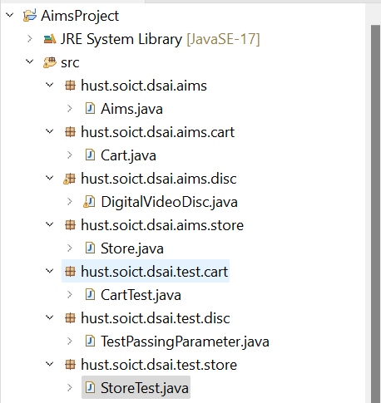

1. Additional requirements of AIMS:

1. Creating the Book class
   1. **Add fields to the Book class**

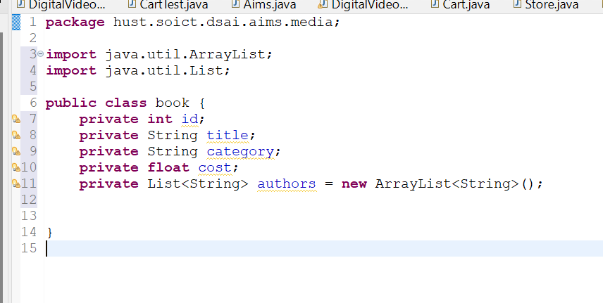

* 1. **Create the accessor methods**

* 1. **Create addAuthor(String authorName) and removeAuthor(String authorName) for the Book class**

4 Creating the abstract Media class

**4.1 Create the Media class in the project**

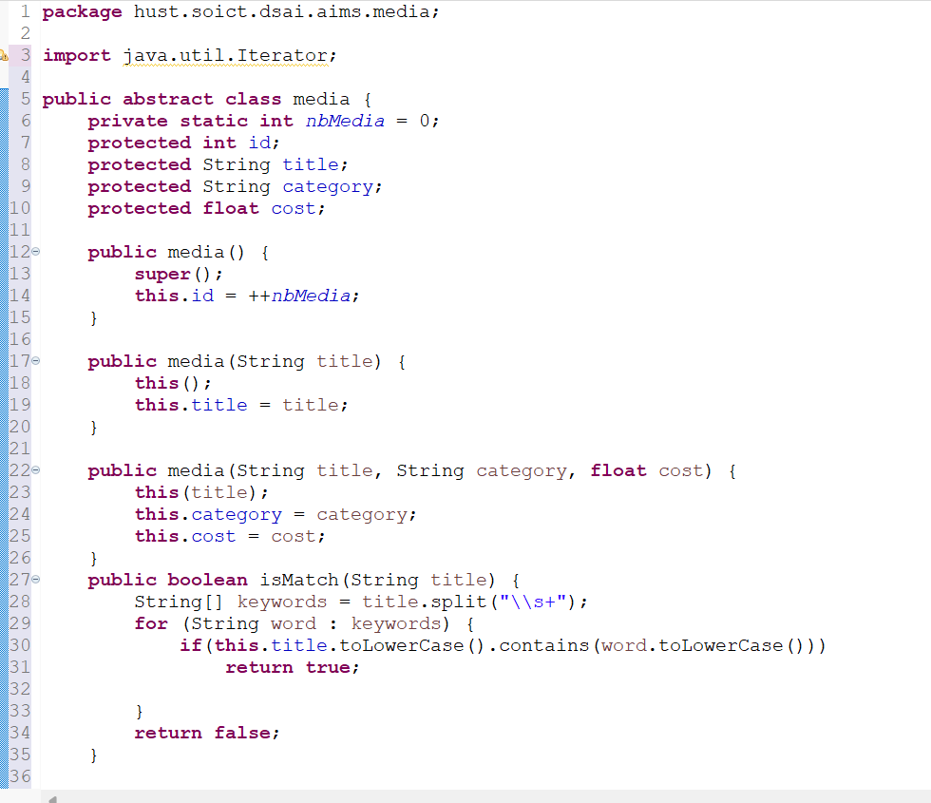

**4.2 Remove fields and methods from Book and DigitalVideoDisc classes**

### 4.2.1 Book class

### 4.2.2 DigitalVideoDisc class

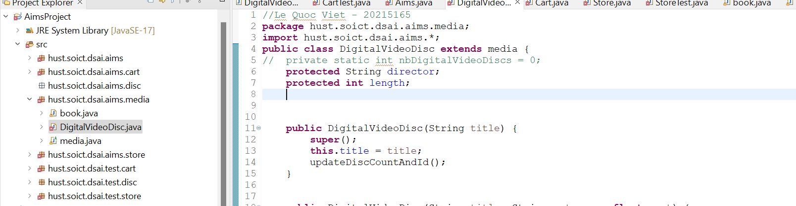

5 Creating the CompactDisc class

5.1 Create the Disc class extending the Media class

- Make the DigitalVideoDisc extending the Disc class

Create the CompactDisc extending the Disc class

5.2. Create the Track class which models a track on a compact disc and will store information incuding the title and length of the track

5.3. Open the CompactDisc class

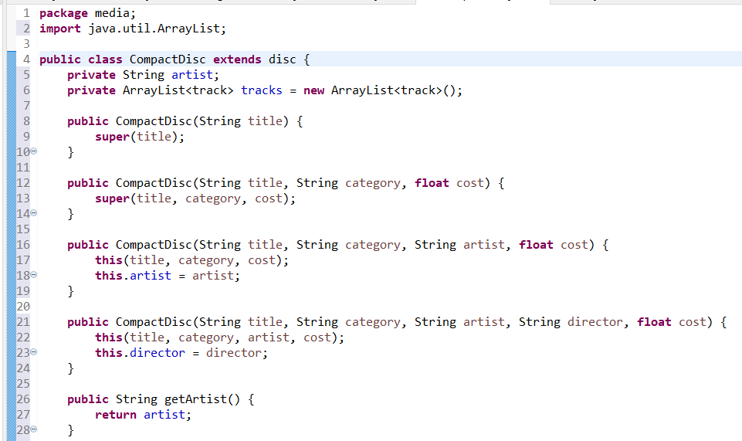

6 Create the Playable interface

Implement the Playable with CompactDisc, DigitalVideoDisc and Track

Implement play() for DigitalVideoDisc

Implement play() for CompactDisc

Implement play() for track

7 Update the Cart class to work with Media

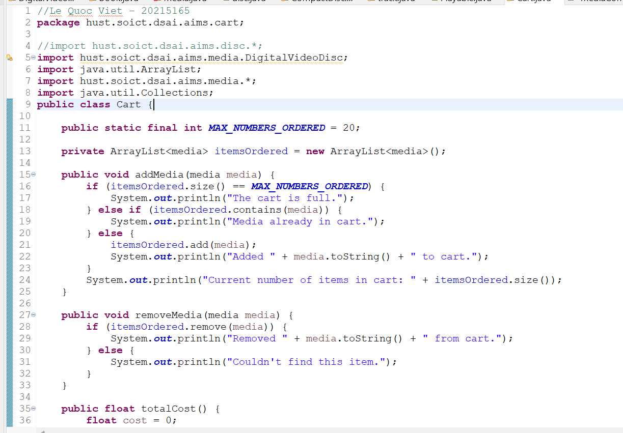

8 Update the Store class to work with Media

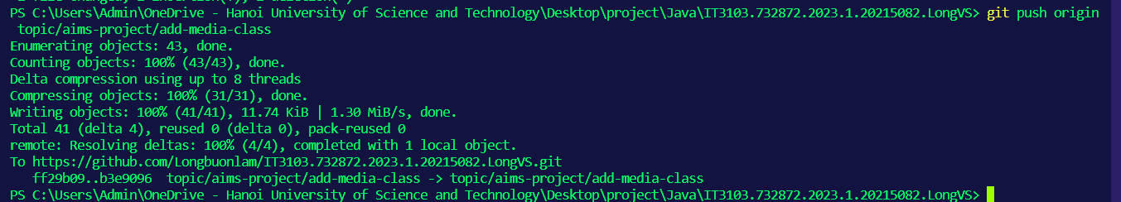



9 Constructors of whole classes and parent classes

10 Unique item in a list

11 Polymorphism with toString() method

12 Sort media in the cart

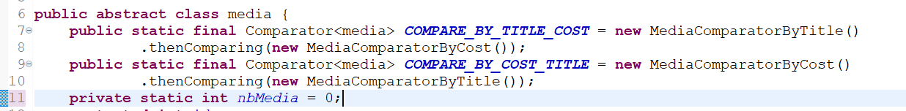

13 Create a complete console application in the Aims class

